

**Auto servis**

**Mechanic Belgrade**

Uvod u softversko inženjerstvo

|  |  |
| --- | --- |
| Projekat radili: | **Marko Maksimović S14/19 Stefan Nedeljkovic S2/19** |
| Profesor: | **Petar Prvulović** |
|  |  |
|  |  |

**Sadržaj**

Uvod 3

1 Opis sistema 4

2 Učesnici u sistemu 5

3 Korišćeni alati 6

4 Analiza sistema 7

Use Case dijagram 8

Kreiranje radnog naloga 9

Beleženje progresa 9

Naručivanje delova 11

Slanje radnog naloga na proveru 14

Kreiranje racuna 16

Podaci 19

Klasni dijagram 19

Korisnik 19

RadniNalog 20

ProgresRadnogNaloga 21

IzdatnicaMagacin 21

Racun 22

StavkaRacuna 22

Primer programskog rešenja 23

Cilj rešenja 23

Pregled i potencijalna unapređenja programskog rešenja 24

Uvod

Mechanic Belgrade je servis za popravku motornih vozila raznih proizvođača. Vlasnik vozila putem dolaskom u prostorije servisa zakazuje svoj termin popravke ili redovnog održavanja, nakon čega šef servisa upisuje detalje o vlasniku, popunjava podatke o vozilu i zapisuje opis usluge. Na osnovu toga se kreira radni nalog koji služi za internu upotrebu praćenja i ažuriranja samog radnog naloga, ali i daje mogućnost spoljanjim korisnicima da prate proces popravke svog automobila.

Softversko rešesenje se izvodi u sklopu web aplikacije kojoj će imati pristup zaposleni u servisu, a i svi ostali koji posete web stranicu servisa.

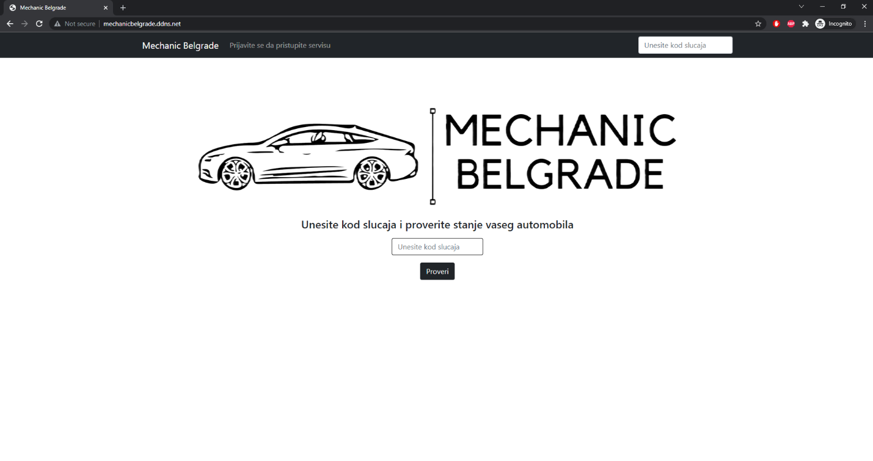

*Slika 1. Početna stranica sajta*

1. Opis sistema

Sistem je osmišljen da funkcioniše na sledeći način:

Mušterija dolazi u naš servis, gde ga dočekuje jedan od šefova servisa koji, nakon utvrđivanja da u servisu ima dovoljno prostora, počinje da kreira radni nalog pomoću web aplikacije. U svom pretraživaču šef servisa će da unese sledeće podatke:

* Ime i prezime mušterije/klijenta
* Kontakt telefon
* Marku automobila
* Model automobila
* Registracionu oznaku (nije obavezno)
* Opis zahteva

Nakon uspešnog unosa svih podataka, klikom na jedno dugme se kreira radni nalog i postaje dostupan zaposlenima u servisu, ali i mušteriji koji može da prati šta se dešava sa njegovim automobilom putem interneta.

U zavisnosti od radne pozicije u servisu, zaposleni će videti razlicite stvari i naravno uz to i beležiti drugačije informacije. Dok će svi zaposleni imati direktan pristup podacima, opet navodim u zavisnosti od privilegija pozicije, spoljni korisnik će moći samo da nadgleda i indirektno učestvuje u procesu nabavke delova.

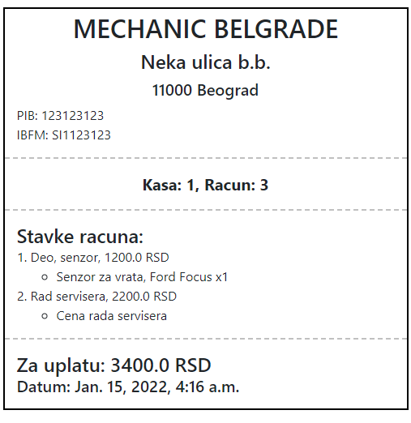 Po uspešnom završetku radnog naloga, kreiraće se račun sa potrebnim podacima koje će mušterija moći da preuzme. Ukoliko iz nekog razloga neki radni nalog nije moguće uspešno završiti on će biti označen kao prekinut i račun neće biti izdat za isti.

*Slika 2. Primer računa po završetku radnog naloga*

2. Učesnici u sistemu

**Šef servisa –** Osoba (jedna ili više) koji vode servis. U to se podrazumevaju stvari poput kreiranja radnih naloga, sastavljanja i računa, eventualno ispomoć serviserima, rukovodjenje procesa nabavke delova i komunikacije sa magacinom itd.

**Serviser –** Osoba koja je zadužena za pregledanje vozila, evidentiranje toka radnog naloga, poručivanje delova koji će se koristiti za popravke i komunikaciju sa šefom servisa prilikom završavanja radnih naloga

**Magacioner –** Osoba koja komunicira sa šefom servisa u cilju nabavke delova i dostavljanja istih do servisera. Zadužen je da ispunjava zahteve koje mu pošalju serviser ili šef servisa

**Administrator –** Osoba koja nije zaposlena u servisu, iako naravno može biti, koja služi kao neka uloga podrške. Ova osoba je ili kreator sistema ili je trenirana da ga koristi tako da pomoću admin panela može da rešava neke probleme koje potencijalno sami radnici servisa ne bi mogli.

Što se tiče samog sistema, svi zaposleni su predstavljeni kao **Korisnik** koji u zavisnosti od definisane pozicije dobija određene privilegije. Najveće privilegije bi imao **Administrator**, nakon čega bi išao **Šef servisa** i na kraju sa praktično istim privilegijama imamo **Servisera i Magacionera** iako je potencijalni obim posla serviseru veći.

Još jedan učesnik u sistemu bi bio i spoljni korisnik. On, osim štampanja računa i posmatranja radnog naloga za njegovo vozilo, ili neko drugo ukoliko zna kod radnog naloga u sistemu, nema nikakve dodatne načine interakcije sa sistemom.

3. Korišćeni alati

Za izradu demo projekta su korišćeni sledeći alati:

* Paint
  + Program za jednostavno uređivanje slika
* Visio/Visual Paradigm
  + Programi za kreiranje dijagrama
* Python
  + Programski jezik
* Django
  + Python BackEnd framework
* HTML/CSS/JavaScript+jQuery
  + Alatai korićeni za kreiranje izgleda projekta
* NoIP
  + Besplatan DNS servis za povezivannje sajta sa željenim računarom (serveerom)

Ovo su neke od alata i tehnologija koje su korišćene za izradu demo projekta. Projekat ima veliku mogućnost razvijanja. Od samih funkionalnosti koje bi mogle da se dodaju, kao što su na primer: više pozicija zaposlenih, svi sa svojim posebnim privilegijama, sistemima praćenja delova u magacinima, dodavanje sistema za automatsko obaveštavanje mušterija putem maila kada se nešto novo dogodi na njivom radnog nalogu i još mnogo toga.

Takođe i u objavljivanju (nisam siguran kako bih lepo preveo release u ovom smislu) aplikacije poput korišćennja VPS-a i kupovine domaina kako bi se manje brinulo o potencijalnim problemima na lokalnim mašinama.

4. Analiza sistema

U sistemu prepoznajemo sledeće slučajeve upotrebe:

1. Kreiranje radnog naloga

Akteri: Šef servisa, klijent

Preduslovi: Šef servisa je u stanju da prihvati posao

Postuslovi: Kreiran je radni nalog

1. Beleženje progresa

Akteri: Šef servisa, serviser, magacioner

Preduslovi: Radni nalog statusa: UT (U toku)

Postuslovi: Zabeležen progres datog radnog naloga

1. Naručivanje delova
   1. Poručivanje delova

Akteri: Šef servisa, serviser

Preduslovi: Radni nalog statusa: UT (U toku)

Postuslovi: Izdatnica kreirana i prosleđena šefu servisa

* 1. Odobravanje porudžbine

Akteri: Šef servisa, klijent

Preduslovi: Postojeća izdatnica statusa: OS (Čeka se odobrenje šefa)

Postuslovi: Izdatnica prosleđena magacioneru ili odbijena

* 1. Ispunjavanje porudžbine:

Akteri: Magacioner

Preduslovi: Izdatnica statusa: SP (Šef poručio delove iz magacina)

Postulovi: Izdatnica uspšno ispunjena ili odbijena

1. Slanje radnog naloga na proveru

Akteri: Šef servisa, serviser

Preduslovi: Radni nalog statusa: UT (U toku)

Postuslovi: Radni nalog statusa: KR (Kraj radova, sastavljanje računa)

1. Kreiranje računa

Akteri: Šef servisa

Preduslovi: Radni nalog statusa: KR (Kraj radova, sastavljanje računa)

Postuslovi: Radni nalog statusa: OK i sastavljen račun ili prekinut radni nalog

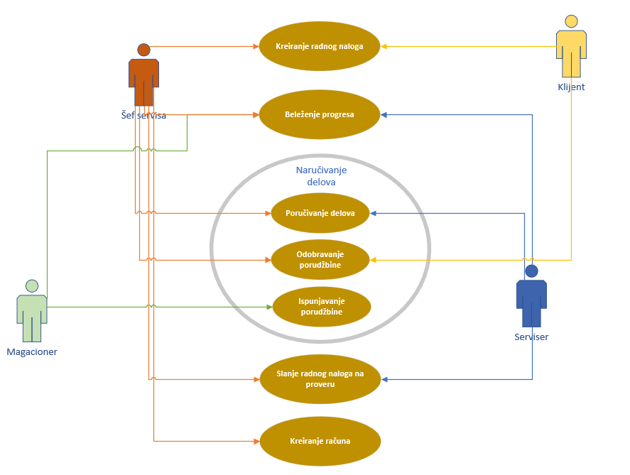*Glavni Use Case dijagram*

## 4.1. Kreiranje radnog naloga

Kreiranje radnog naloga

Akteri: Šef servisa, klijent

Preduslovi: Šef servisa je u stanju da prihvati posao

Postuslovi: Kreiran je radni nalog

Glavni tok:

1. Klijent svoje vozilo dovodi do servisa
2. Šef servisa se nalazi sa njim i na sistemu gleda trenutnu popunjenost
3. Ukoliko šef servisa proceni da može da primi još vozila, on kreće da kreira radni nalog, u suprotnom ne radi ništa
4. 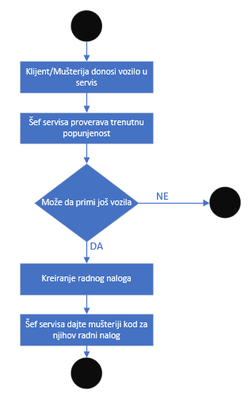Kreira radni nalog sa klijentom i na kraju mu daje kod radnog naloga kako bi mogli da prate situaciju putem sajta

*Slika 3. Dijagram aktivnosti slučaja upotrebe kreiranja radnog naloga*

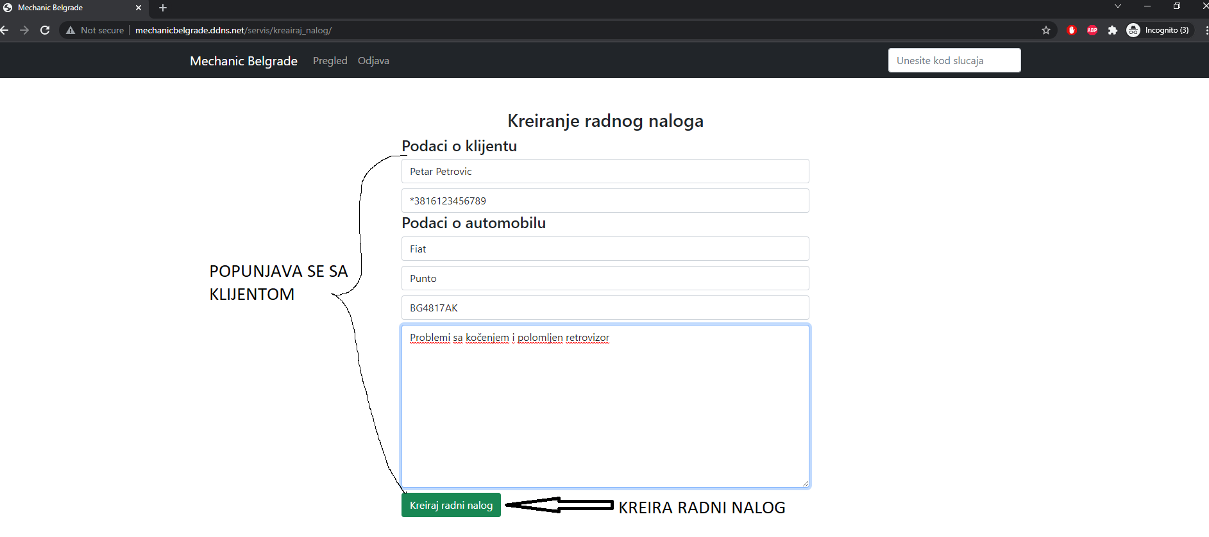*Slika 4. Kreiranja radnog naloga na sajtu*

## 4.2. Beleženje progresa

Beleženje progresa

Akteri: Šef servisa, serviser, magacioner

Preduslovi: Radni nalog statusa: UT (U toku)

Postuslovi: Zabeležen progres datog radnog naloga

Glavni tok:

1. Obavljanje rada na vozilu ili dostavljanje delova iz magacina
2. 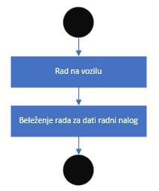Beleženje tog rada prema radnom nalogu vozila

*Slika 5. Dijagaram aktivnosti slučaja upotrebe beleženja progresa*

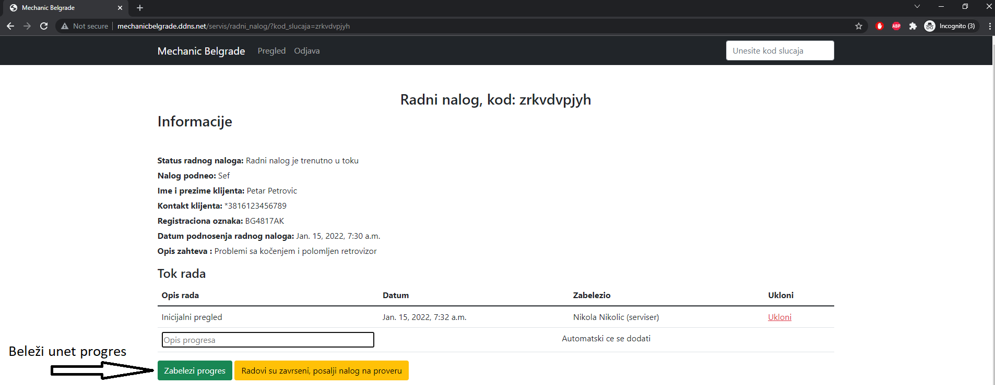*Slika 6. Beleženje progresa na sajtu*

### 4.3. Naručivanje delova

* 1. Poručivanje delova

Akteri: Šef servisa, serviser

Preduslovi: Radni nalog statusa: UT (U toku)

Postuslovi: Izdatnica kreirana i prosleđena šefu servisa

* 1. Odobravanje porudžbine

Akteri: Šef servisa, klijent

Preduslovi: Postojeća izdatnica statusa: OS (Čeka se odobrenje šefa)

Postuslovi: Izdatnica prosleđena magacioneru ili odbijena

* 1. Ispunjavanje porudžbine:

Akteri: Magacioner

Preduslovi: Izdatnica statusa: SP (Šef poručio delove iz magacina)

Postulovi: Izdatnica uspšno ispunjena ili odbijena

Glavni tok:

1. Serviser ili šef servisa poručuje odredjeni deo (ta porudžbina ide na proveru kod šefa servisa)
2. Šef servisa ukoliko smatra da ne treba poručiti deo, on porudžbinu odbija, ali ukoliko jeste mora komunicirati sa klijentom
3. Šef servisa komunicira sa klijentom i obaveštava ga o željenoj porudžbini. Ukoliko klijent odbija izabrani deo potraga se nastavlja
4. Kada klijent prihvati porudžbinu nekog izabranog dela, šef servisa tu porudžbinu prosleđuje magacineru
5. Ukoliko magacioner može da ispuni porudžbinu on to radi i beleži je, a ukoliko ne može, onda se proces poručivanja ponavlja

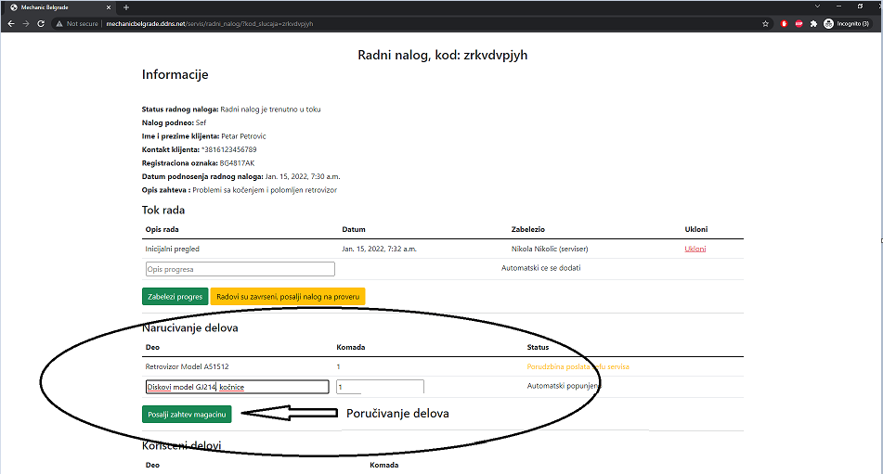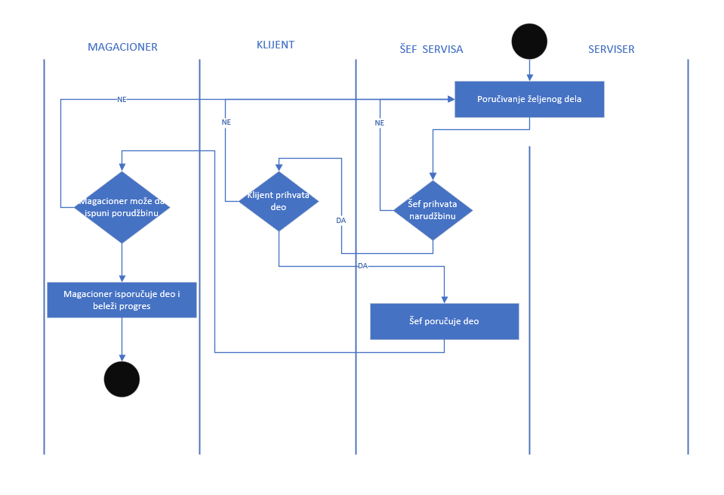*Slika 7. Dijagram aktivnosti naručivanja delova*

*Slika 8. Prvi korak naručivanja delova*

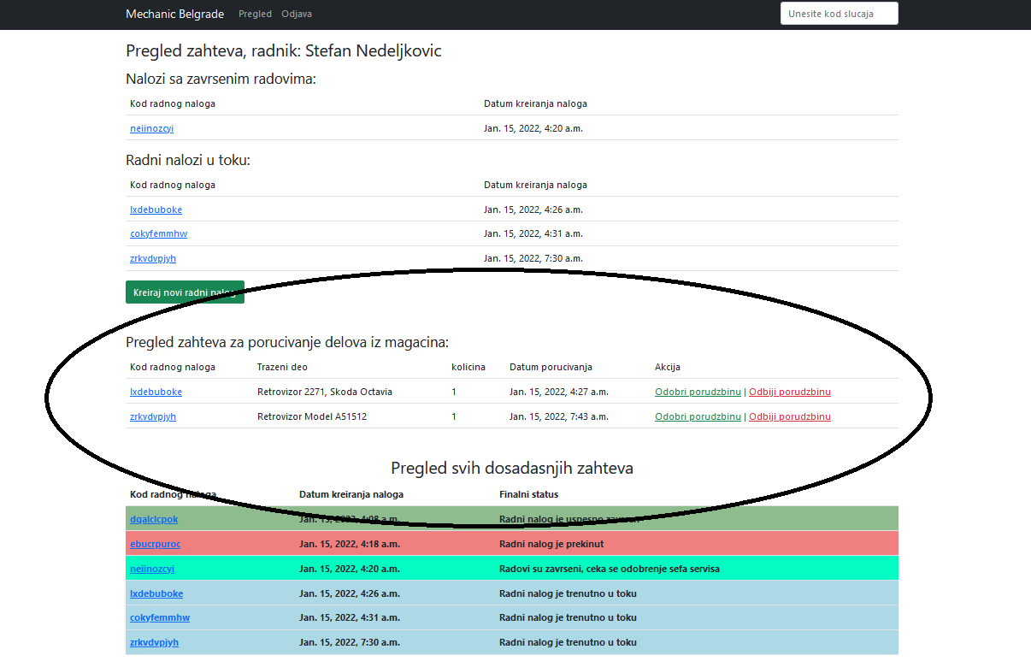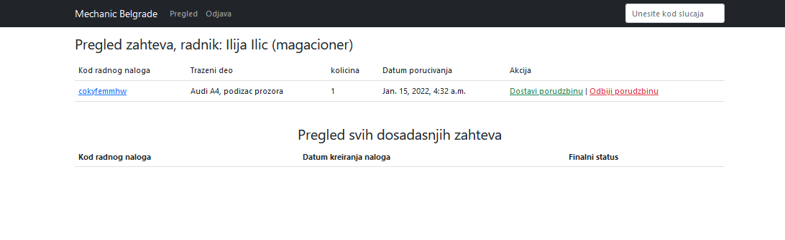*Slika 9. Aktivne porudžbine na stranici šefa servisa*

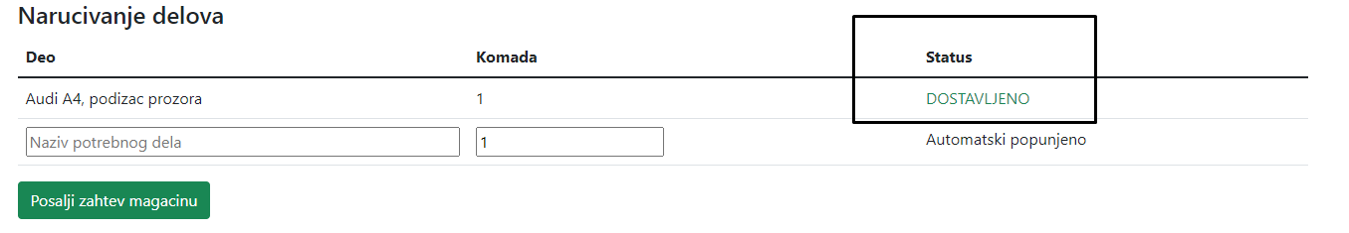*Slika 10. Aktivne porudžbine na stranici magacionera*

*Slika 11. Porudžbina nakon uspešnog naručivanja*

### 4.4. Slanje radnog naloga na proveru

Slanje radnog naloga na proveru

Akteri: Šef servisa, serviser

Preduslovi: Radni nalog statusa: UT (U toku)

Postuslovi: Radni nalog statusa: KR (Kraj radova, sastavljanje računa)

Glavni tok:

1. Serviser ili šef servisa rade finalne provere radnog naloga, pre nego što ga posalju na finalnu proveru kod šefa servisa
2. 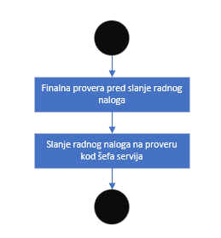Nakon provere da su svi progresi lepo dodati, i delovi naručeni, radni nalog se klikom na dugme šalje na finalnu proveru kod šefa servisa

*Slika 12. Dijagram aktivnosti slanja radnog naloga na proveru*

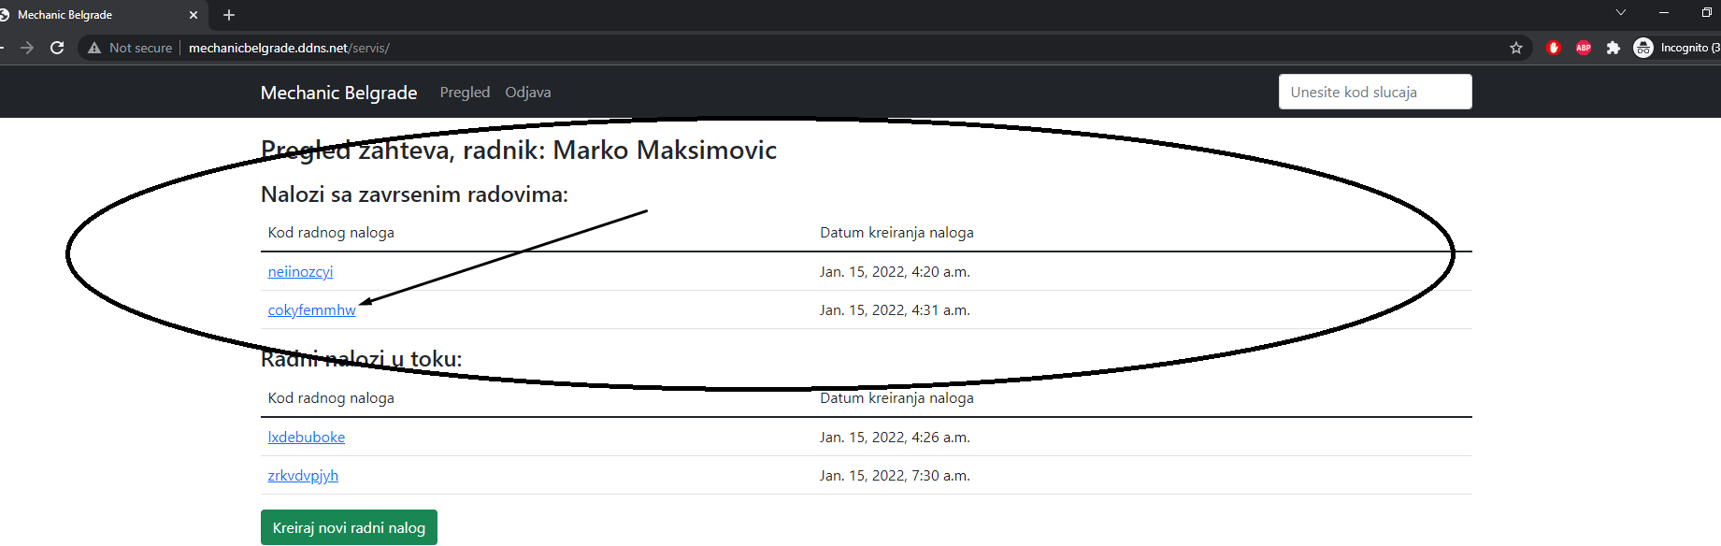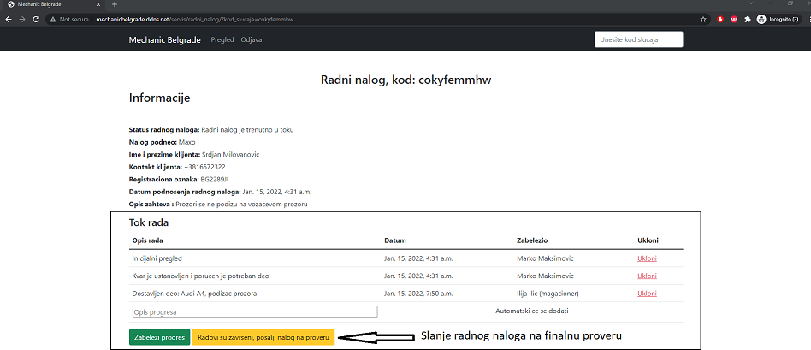*Slika 13. Slanje radnog naloga na proveru na sajtu*

*Slika 14. Radni nalog spreman za proveru na stranici šefa servisa*

### 4.5. Kreiranje računa

Kreiranje računa

Akteri: Šef servisa

Preduslovi: Radni nalog statusa: KR (Kraj radova, sastavljanje računa)

Postuslovi: Radni nalog statusa: OK i sastavljen račun ili prekinut radni nalog

Glavni tok:

1. Nakon što je radni nalog označen kao KR (Kraj rada), šef servisa ima uvid u njega
2. Ukoliko smatra da radni nalog nije bio uspešan on ima opciju da ga označi kao prekinut radni nalog koji neće imati svoj račun
3. Ukoliko šef servisa odluči da je radni nalog uspeđno odrađen, klikom ga tako i označava i otpočinje proces kreiranja računa
4. Stvoreni račun nema stavke u sebi, pa ih zato šef servisa unosi i sve te stavke se tokom unosa sabiraju u ukupnu cenu
5. 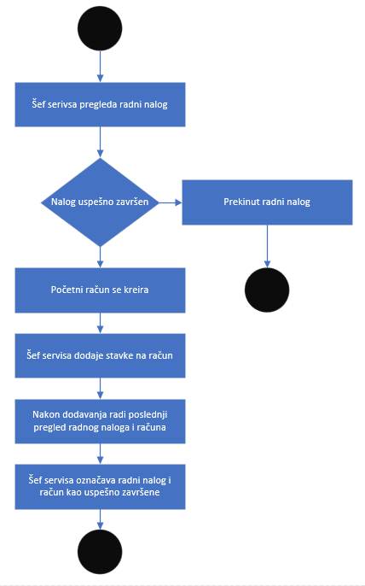Nakon što su sve stavke unete, šef servisa pregleda još jednom radni nalog i račun, nakon čega klikom označava radni nalog kao OK (Uspešno obavljen) i račun postaje vidljiv i za klijenta

*Slika 15. Dijagram aktivnosti kreiranja računa*

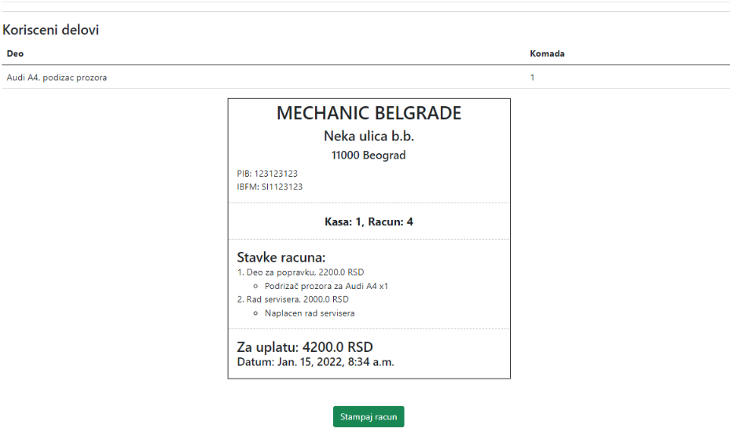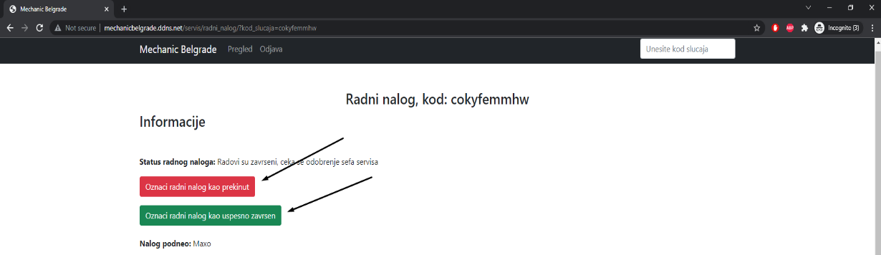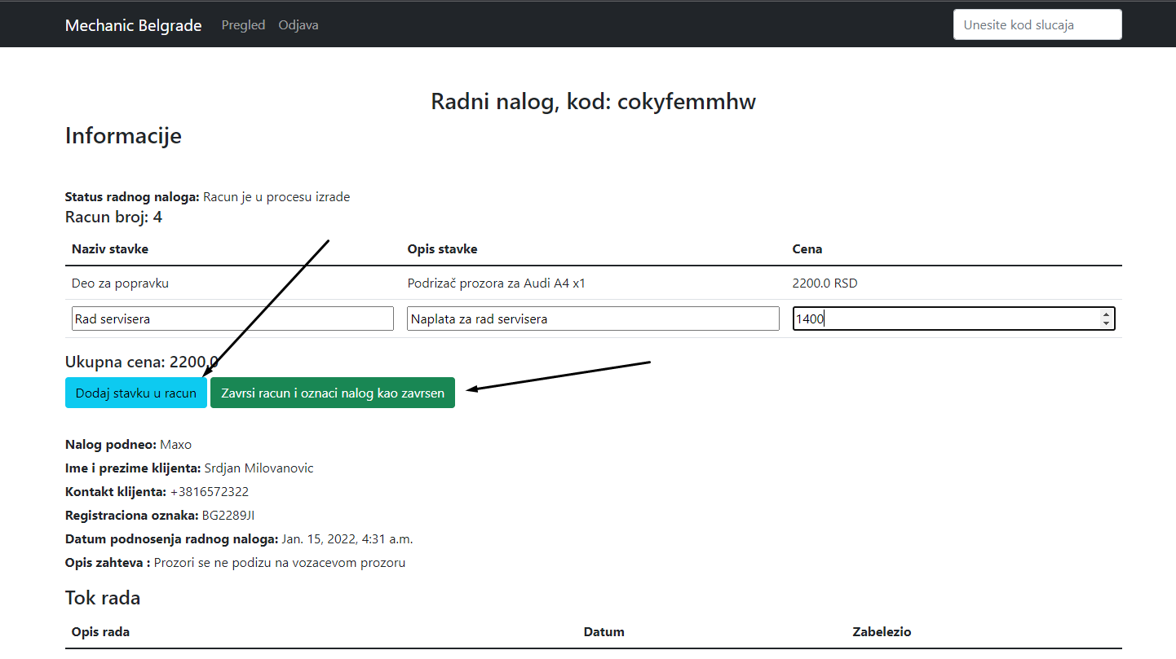*Slika 16. Opcije šefa servisa da kreira račun ili prekine radni nalog*

*Slika 17. Dodavanje stavki na račun i opcija za završavanje računa i radnog naloga*

*Slika 18. Račun i opcija za njegovo štampanje na sajtu*

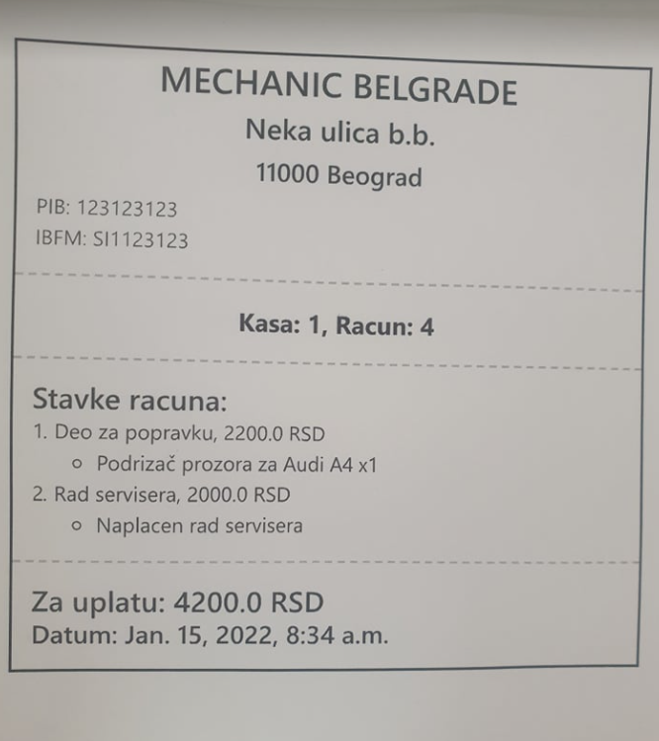*Slika 19. Odsštampana verzija računa*

5. Podaci

U okviru sistema razlikujemo 6 entiteta.

To su:

1. Korisnik
2. RadniNalog
3. ProgresRadnogNaloga
4. IzdatnicaMagacin
5. Racun
6. 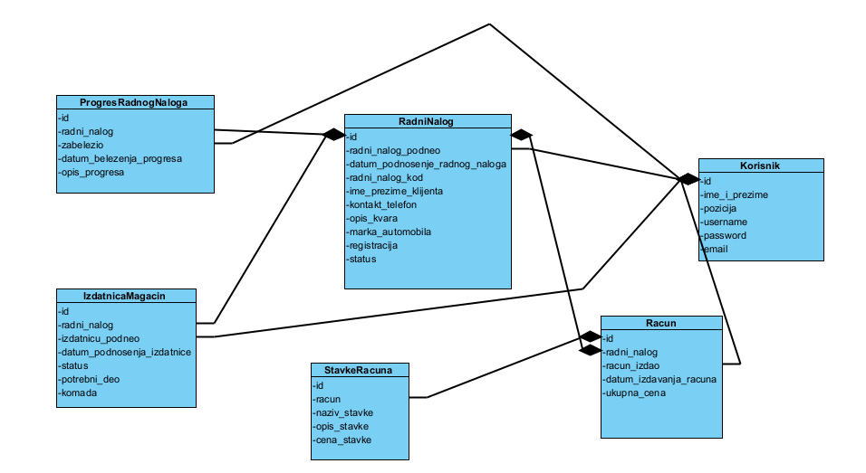StavkaRacuna

*Klasni dijagram*

### 5.1. Korisnik

Osnovni model čija je svrha razvrstavanje zaposlenih. Atributi ovog modela su:

* id
* user (Nasledjuje Djangovu klasu user, povezano na Korisnik-a preko id user-a)
* pozicija (SS - šef servisa, S - serviser, M - magacioner)

### 5.2. RadniNalog

Glavni model za rukovođenje servisom. Vodi računa o svemu od porudžbine delova, beleškama o radu, sve do samog stanja u kojem se nalazi trenutni zahtev. Njegovi atributi su:

* id
* radni_nalog_podneo (ForeignKey na user-a)
* datum_podnosenja_zahteva
* radni_nalog_kod (kod koji se koristi za proveru naloga)
* ime_prezime_klijenta
* kontakt_telefon
* opis_kvara
* marka_automobila
* model_automobila
* registracija
* 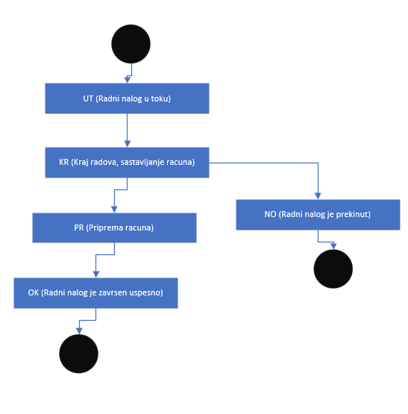status

*Slika 20. Dijagram stanja - RadniNalog*

### 5.3. ProgresRadnogNaloga

Model koji služi da beleži ko je i šta radio u okviru nekog radnog naloga. Njegovi atributi su:

* id
* radni_nalog (ForeignKey na RadniNalog)
* zabelezio (ForeignKey na user-a)
* datum_belezenja_progresa
* opis_progresa

## 5.4. IzdatnicaMagacin

IzdatnicaMagacin je veoma bitan model sa kojim svaki korisnik, pa čak i klijent ima neki, bar indirektan kontakt. Njegovi atributi su:

* id
* radni_nalog (ForeignKey na RadniNalog)
* izdatnicu_podneo (ForeignKey na user-a)
* datum_podnosenja_izdatnice
* status
* potrebni_deo
* 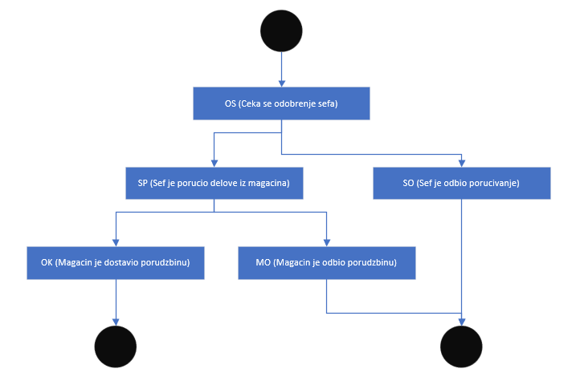komada

*Slika 21. Dijagram stanja - IzdatnicaMagacin*

## 5.5. Racun

Racun je model koji služi kao finalni pregled radnog naloga, što od strane servisera tako od strane klijenata. Atributi Racun-a su:

* id
* radni_nalog (1:1 na RadniNalog)
* racun_izdao (ForeignKey na user-a)
* datum_izdavanja_racuna
* ukupna_cena

## 5.6. StavkaRacun

Ovaj model služi za funkcionisanje modela Racun. Stavke se dodaju, sabiraju se u ukupna_cena na modelu Racun i koriste se za prikazivanje/štampanje kada je potrebno. Atributi ovog modela su:

* id
* racun (ForeignKey na Racun)
* naziv_stavke
* opis_stavke
* cena_stavke

6. Primer programskog rešenja

Kao što je i ranije naglašeno, trenutno DEMO programsko rešenje je Django web sajt. Pomoću ovog sajta svi zaposleni, ali i klijenti mogu imati interakcije sa servisom.

### Cilj rešenja

Cilj ovog programskog rešenja jeste da se olakša proces rada sa servisom, ali sam proces rada servisa. To je pokušano da se postigne korišćenjem web sajta koji će:

**Ugao klijenta:**

Imati pregledan interfejs i mogućnost klijentima da kada god žele odu na sajt i provere stanje svog slučaja (radnog naloga). Na taj način neće morati da se oslanjaju na dostupnost nekog od radnika servisa da im se javi ili nešto slično. Takođe će imati uvid i u kompletan račun i obaveze koje treba da izmire pre samog odlaska u servis po svoje vozilo.

Buduće implementacije mogu se odnositi na mail ili sms obaveštenja koja bi znatno olakšala brigu klijenta, ali i takođe olakšala i posao serivsu.

**Ugao servisa:**

Ovakav sistem servisu omogućava da sve podatke drže na jednom mestu. Svim tim podacima pristpaju lagodno preko interneta, pomoću svojih korisničkih naloga koje im je poslodavac kreirao. Prednost je što se ovde stvari ne gube zato što će evidencija svega uvek biti dostupna.

## Pregled i potencijalna unapređenja programskog rešenja

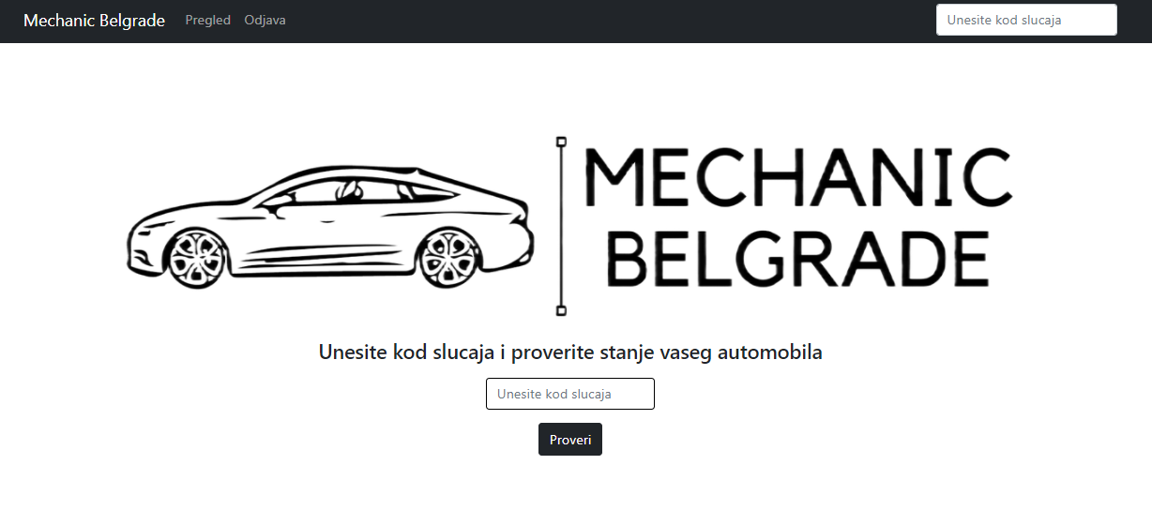

*Početna stranica*

Kada se pristupi sajtu servisa čeka Vas ova prosta stranica. Na njoj možete, unošenjem koda vašeg radnog naloga, da dobijete sve informacije o trenutnom stanju vašeg vozila ili ukoliko ste zaposleni, možete odmah da pristupite nekom radnom nalogu i radite na njemu.

## Potencijalno unapređenje

Solidno unapređenje ovde bi bilo kreiranje mobilne aplikacije. Ne mora to biti čak ni kompleksna aplikacija, može obična aplikacija koja će na osnovu unetog kod i API-a korisniku ispisati na mobilnom uređaju sve podatke o izabranom radnom nalogu.

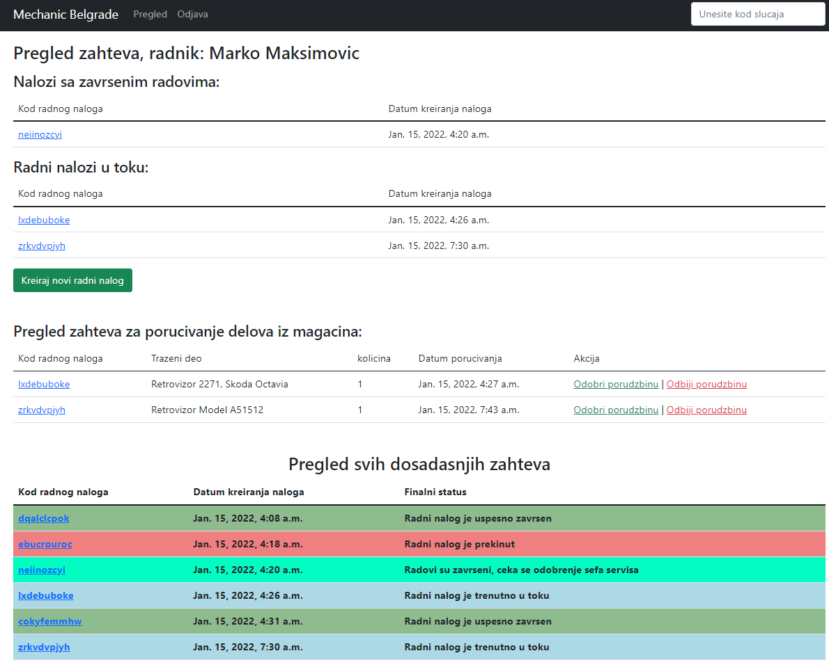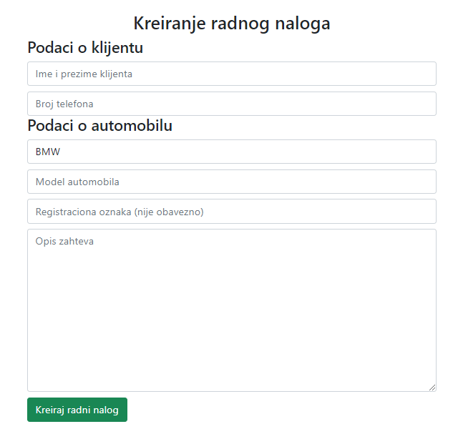

*Pregled stranice šefa servisa i forma za kreiranje radnog naloga*

Na stranici za pregled servisa (kada je ulogovan šef) imaju skoro sve stvari koje će biti korisne u svakodnevom radu servisa. Lepa preglednost aktivnih poslova, poslova koji treba da se provere, spisak naručenih stvari i to sve uz svoje oznake da bi bilo lakše prilagoditi se.

Forma za kreiranje radnog naloga je takođe vrlo prosta i koristiti je ne bi trebalo da ikome predstavlja ikakav problem.

## Potencijalno unapređenje

Potencijalno unapređenje na stranici za pregled servisa bi bilo dodavanje stvari poput chat-a. Tako nešto bi možda omogućilo lakšu komunikaciju zaposlenih u slučaju da neko nije fizički prisutan.

Što se tiče forme da kreiranje radnog naloga, tu bi bilo dobro dodati mogućnost priključivanja OBD2 čitača. To bi pomoglo servisu jako puno, a takođe bi i olakšalo stvari nekim manje iskusnim vozačima.

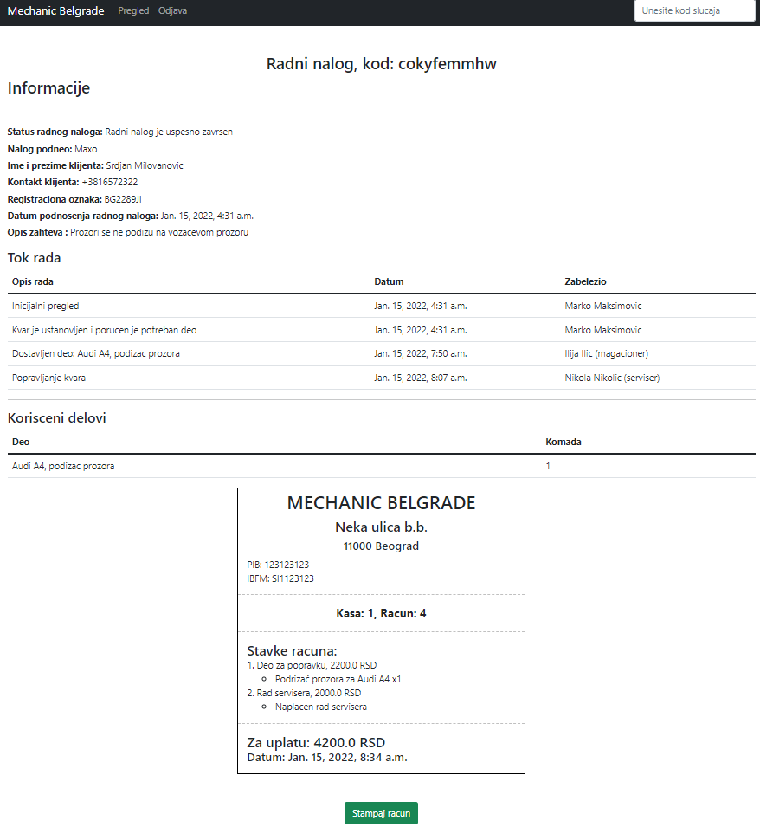*Završen radni nalog*

Na prikazanoj stranici se vidi uredno završen radni nalog sa sve mogućnošću štampe klikom na dugme. Praćenje stvari preko interneta na ovaj se zaista čini kao logično rešenje ovog, ali i mnogih sličnih poslova .

## Potencijalna unapređenja

Kao što je malopre navedeno, sjajno unapređenje ovog sistema bilo dodavanje SMS/email obaveštenja koja bi se slala klijenta kada se račun kreira ili radni nalog iz nekog razloga prekine.